「氣候變遷調適與應用」論壇in臺中，熱烈展開
活動緣起：
為提升政府機關人員、教育人員及一般民眾對氣候變遷與氣候變遷調適的認知，推廣氣象服務資訊的應用，交通部中央氣象局委託環境品質文教基金會基於過去經驗，舉辦「氣候變遷調適與應用」論壇，希望在有限的時間內，邀請相關領域專家與實務推動者，在15-25分鐘演講內，傳達氣候變遷、氣象資訊應用與氣候調適規劃或案例。
本論壇規劃有「基礎知識篇」與「調適行動篇」兩單元，包含古今氣候變遷、健康、生態、空氣品質、氣象資訊跨領域應用與氣候教育等議題；週五下午八位講者將陸續登台，帶給與會者們一場精采、絕無冷場的環教饗宴。
2014年起本會開始推動臺灣環境教育平台(TEED)，希望藉由影像與廣播方式，分享具有知識性、社會性與故事性的環境教育資訊，鼓勵民眾一起關心氣候議題，更瞭解氣候科學、更關注氣候政策、採取更多氣候行動
本活動為臺灣環境教育對話平台(http://www.TEED.org.tw)第27場論壇活動，此平台已經上架近250部影片、製作超過10個環境廣播系列節目，備受好評。敬邀各地關心環境的朋友們共襄盛舉。
活動時間：106年11月24日(五) 13點10分至16點50分 (13點10分報到)
活動地點：Stock20 之21 號實驗劇場 (台中市復興路四段37巷6-1號，近台中火車站後站鐵道倉庫群)
報名網址：https://goo.gl/xMkCWH (前50名報名、實際到場者有小禮物)
委辦單位：交通部中央氣象局
承辦單位：財團法人環境品質文教基金會
本活動可登錄環境教育與公務人員終身學習時數3小時；活動免費，限額70名，歡迎踴躍報名。

「氣候變遷調適與應用」論壇議程
單元 | 時間 | 議程與講題 | 邀請講者
報到 | 13:10-13:30 | 活動報到
基礎知識篇 | 13:30-13:40 | 開場致詞
 | 13:40-14:05 | 鑑古思今，典籍裡的氣候變遷 | 中央研究院環境變遷研究中心林冠慧博士
 | 14:05-14:30 | 解開古氣候密碼 | 國立臺灣大學地質科學系魏國彥教授
 | 14:30-14:50 | 氣候變遷與健康調適 | (邀請中)
 | 14:50-15:10 | 再造方舟，留種因應氣候變遷 | 林業試驗所植物園組組長董景生
休息 | 15:10-15:30 | 休息時間
調適與行動篇 | 15:30-15:50 | 優質生活不可少，氣候資訊跨領用應用 | 交通部中央氣象局代表
 | 15:50-16:10 | 墾丁珊瑚的哀愁，衛星知道 | 國立海洋生物博物館研究員樊同雲
 | 16:10-16:30 | 掌握空氣品質變化，積極進行調適 | 國立成功大學環境工程學系空氣資源研究室教授蔡俊鴻
 | 16:30:16:50 | 有趣又有效的推動氣候教育 | 國立自然科學博物館科學教育組葉蓉樺助理研究員
賦歸 | 16:50 | 賦歸
＊主辦單位保留議程調整之權利

過去環境教育影音活動集錦
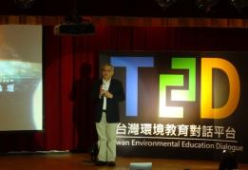 | 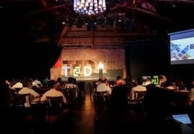
104年1月10日氣候變遷論壇 | 104年6月4日 邁向巴黎論壇
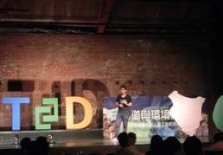 | 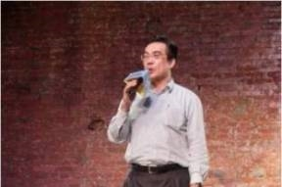
104年6月30日 人道與環境論壇 | 104年11月5日氣象資訊與環境應用
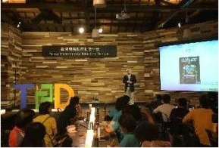 | 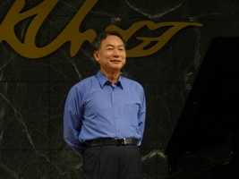
105年6月18日 海綿城市論壇 | 105年11月26日 氣候調適與環境論壇
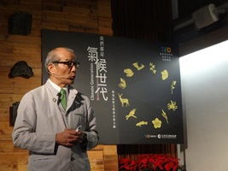 | 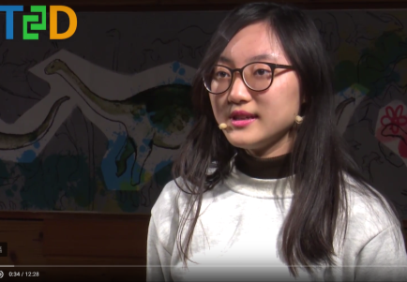
105年12月20日CSR與環境論壇 | 106年2月6日兒童環境與永續發展論壇

